Program Description

소셜커머스 Deal Aggregator

쿠폰셔틀 - Couponshuttle.co.kr
김윤성 / 2011. 05. 16
소셜커머스 정보를 한 눈에 볼 수 있는 딜 어그리게이터(Deal Aggregator) 프로그램 이다. 기획 당시 일반 원어데이에 관한 메타 사이트는 있었지만, 전문적으로 소셜커머스만 대상으로 하는 딜 어그리게이터 업체는 없었기 때문에 기획하게 되었으며, 소셜커머스 사이트 특성상 지역에 의존적인 서비스가 많았기 때문에 지도API로 해당 정보를 지도에 표시하는 방식으로 업체들의 정보를 한눈에 보기 쉽게 하였다. 개발 초기 업주들의 입점 여부가 불투명하여, 해당 사이트에서 필요한 정보만 웹 크롤링 하는 방식으로 우선 정보를 모았고, 그 후 사이트 홍보와 xml 규격 포맷을 정의하여 대상 업체에 데이터 제공을 요청 하였다. 리눅스 크론 스케쥴러를 통해 10분간격으로 해당업체들의 정의된 규격의 xml포맷들을 읽어오고 데이터베이스에 저장하는 방식이다. 초창기에는 이미지 파일들의 저장을 우리 쪽으로 하지 않고 해당업체의 이미지경로를 직접 불러 들어오는 식으로 하여 트래픽 부담을 줄이고자 하였으나 페이지 로딩이 느리거나 링크가 깨지는 등의 문제점이 발생하여 현재는 서버를 확충하고 해당업체들의 이미지를 직접 저장하여 로딩해주고 있다. 구글 아날리틱스 2011년 5월 16일 기준으로, 누적 504,509건의 PV와 일일 최고 36,929건의 PV를 기록하고 있다.

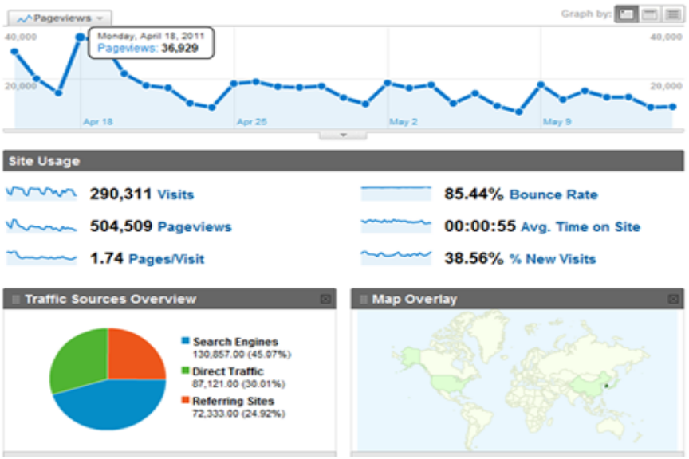
그림 1 – 쿠폰셔틀의 구글 아날리틱스 통계 (2011. 5. 16일 기준)

개발인력은 2명 이었으며, 여기서 본인이 맡은 역할은 사이트의 전반적인 기획 / 개발과 html코딩업무 였다. 나머지 동료는 기획과 사이트 디자인, UX를 담당 하였다. 사이트 기획부터 오픈까지 보름 정도 소요되었지만, 현재도 기능적인 보강을 하면서 업그레이드를 하고 있는 중이다.

상세 구조 및 흐름
- 프로그램 구조도
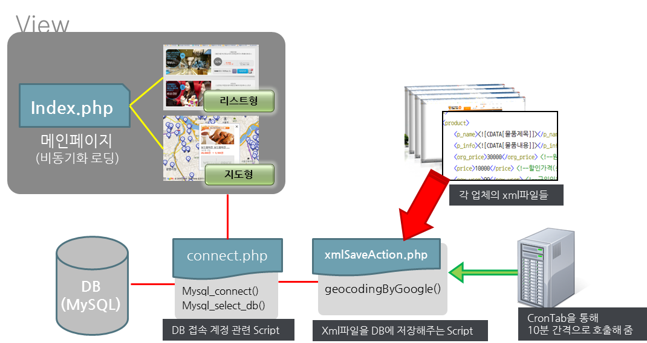

- 디렉토리 및 파일 구성
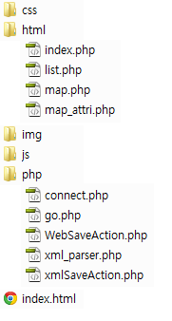
- CSS : 스타일시트 파일이 저장됨.
- Html : 사용자들이 실제로 보여지는 부분
- index,php - 첫페이지 표시
- list.php - 아이템을 리스트로 보여줄 때(비동기화로 로딩)
- map.php - 아이템을 지도형식으로 보여줄 때(비동기화로 로딩)
- map_attri.php – 지도형식에서 아이템의 세부정보 표시

- Img : 이미지 파일이 저장됨
- JS: JS파일이 저장됨
- Php : 실제 프로그램 구현을 해주는 부분
- connect,php – DB 연결 구현
- go.php – 해당 아이템을 바로 링크하지 않고 “go.php?url=xxx.com”형식으로 링크 해. 클릭한 사용자의 정보를 C_click_log에 저장 하면서 주소변환.

- WebSaveAction.php – 과거에 웹 크롤러 형식으로 사이트를 제작할 때. 사용한 스크립트. 현재는 쓰이지 않음.

- Xml_parser.php - php에서 xml형식을 객체로 쉽게 변환해 주는 플러그인.
- xmlSaveAction.php – 업체의 xml주소를 불러와 해당 정보들을 C_xml_datalist에 주기적으로 저장함. 현재는 10분여 간격으로 이 페이지를 자동 호출하여, 사용자 구입정보를 업데이트 하고 있음.

- DB 테이블 구성
업체들의 xml주소와 그 외 정보 등을 저장해주는 C_xml_list,
업체들의 아이템들의 정보를 저장해주는 C_xml_datalist ,
유저들이 클릭한 주소 정보를 저장해주는 C_click_log 라는 명칭의 3개의 테이블로 구성 되어있다. Mysql5.1을 이용하였다.

- C_xml_list 테이블 구조(업체 정보)
필드 | 종류 | 설명
no | int(10) | PRIMARY KEY
cp_name | varchar(30) | 업체 이름(한글)
cp_id | varchar(30) | 업체 ID(영어 약자)
cp_url | varchar(100) | 업체 xml URL주소
is_active | varchar(5) | 현재 활성화 여부(기본값은 yes)
region | varchar(20) | 업체 실제 주소(예: 서울)
cp_origin_url | varchar(50) | 업체 대표 URL주소

- C_xml_datalist 테이블 구조(아이템 정보)
필드 | 종류 | 설명
no | int(11) | PRIMARY KEY
c_name | varchar(30) | 아이템 타이틀
c_url | varchar(200) | 아이템 URL주소
c_title | text | 아이템 설명
c_ori_price | varchar(20) | 아이템 원래 가격
c_price | varchar(20) | 아이템 할인된 가격
c_rate | varchar(10) | 아이템 할인 가격률
c_img | varchar(100) | 아이템 이미지 주소
c_people | int(20) | 현재 구입자
c_date | varchar(10) | 아이템 등록일
c_add | varchar(100) | 주소(위도, 경도 수치값)
c_cp_name | varchar(50) | 아이템 업체 이름(영어 약자)
c_cp_phone | varchar(50) | 아이템 업체 전화번호
c_cate | varchar(10) | 아이템 카테고리

- C_click_log 테이블 구조(유저 정보)
필드 | 종류 | 설명
no | int(10) | PRIMARY KEY
cp_id | varchar(5) | 업체 ID(영어 약자)
ip_num | varchar(15) | 클릭한 유저의 IP주소
cp_url | varchar(100) | 클릭한 업체의 URL주소
click_date | varchar(20) | 클릭한 날짜

테스트 결과
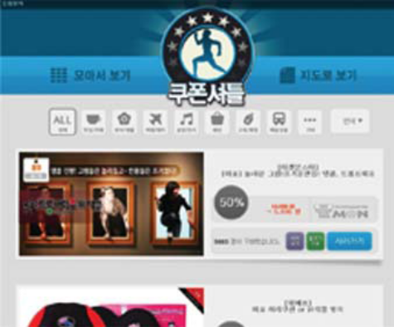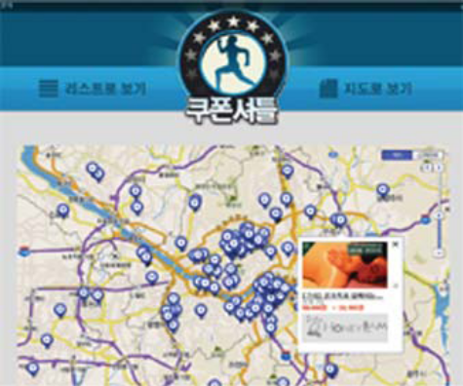

쿠폰셔틀 사이트(http://couponshuttle.co.kr)로 접속하면 결과를 볼 수 있다. 현재 163개의 업체가 등록되어 있으며, 하루 200여건 정도의 아이템을 보여주고 있다. 새로운 편의 기능들을 계속 추가하고 있으며, 특히 지도에 지역별 표시 기능 등, 지도에 대한 사용자 기능 보강을 진행하고 있다. 또한 개발인원 보강에 따라, PHP의 프레임워크인 CodeIgniter를 이용하여 MVC기반의 프로그램으로 전환을 하여, 보다 체계적이고 협업중심의 프로그래밍이 가능하도록 하는 계획도 가지고 있다.

